**Opgave 1 HTML**

Du skal oprette dette simple HTML dokument

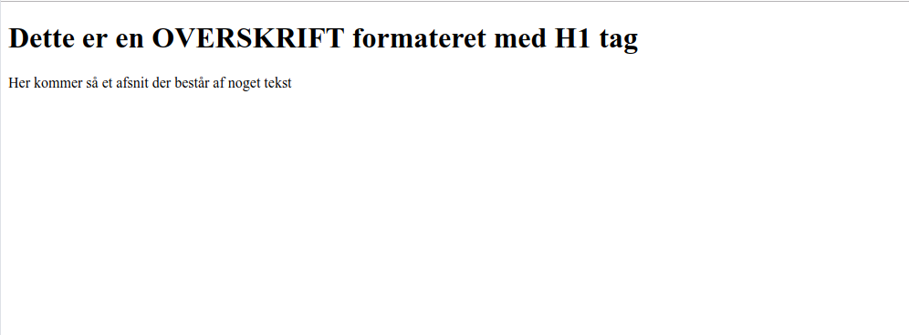

Det skal indeholde

H1 og et afsnit Paragraf

Du skal oprette HTML dokumentet i en simpel tekst editor

Åben det med en browser